社区教育工作简报
第 三 期
（总第18期）
南充广播电视大学 2018年12月4日
【经验交流】

“四川省2018年全民终身学习活动周”
在绵阳启动
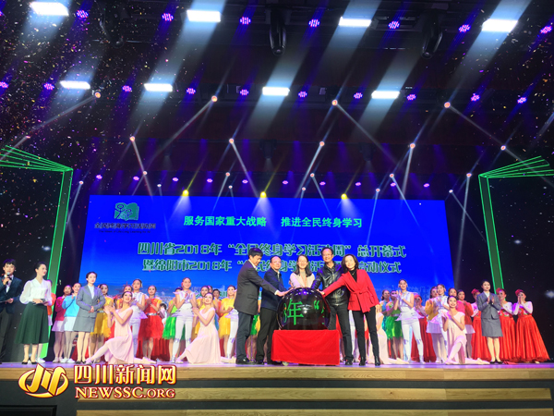
启动仪式现场
11月9日，以“服务国家重大战略 推进全民终身学习”为主题的“四川省2018年全民终身学习活动周”总开幕式暨“绵阳市2018年全民终身学习活动周”正式启动。
省教育厅副厅长戴作安在启动仪式上指出:发展新时代继续教育的工作目标和根本遵循，一是着力提升社区教育内涵发展水平，创新社区教育形式，积极探索基于“互联网＋”的线上线下混合式学习模式，广泛开展全民学习、全民阅读、遴选“百姓学习之星”和“终身学习品牌项目”等活动，教育资源向社会特别是向社区开放共享，推进发展学历继续教育、非学历继续教育、老年教育、社区教育和学习型城市建设，更加关注人民群众的参与度和获得感。二是充分发挥“全民终身学习活动周”平台作用，以更高远的历史站位，抓住机遇，超前布局，服务国家重大发展战略，推动全民终身学习，营造人人皆学、处处能学、时时可学的环境，加快推进学习型社会和学习大国建设，奋力办好新时代中国特色继续教育。他希望各级党政部门通力协作，全面落实教育优先发展战略，把终身教育摆在更加重要的位置，在财政投入、队伍建设等方面创造更好的发展条件，为人民群众参与学习提供保障，切实形成支持全民终身教育的合力。他希望广大市民树立终身学习理念，不断增强学习自觉性和主动性，做到以学固本、以学增智、以学兴业，不断丰富和充实自己，共享人生出彩机会。
当天的活动现场，有关领导为国家级和省级的“2018年百姓学习之星”、“终身学习品牌项目”、“优秀成人继续教育院校”获奖代表进行颁奖。
据悉，目前，全省已建成市（州）级社区大学8所、县（区）社区学院48所和一大批街道（乡、镇）社区学校及社区（村）教育站点，建成全国社区教育示范区6个、实验区7个，参与人数约占全省总人口的13.27%；已建成各级老年大学（学校）2500余所，在校学员62万人，“活到老、学到老”日益成为老年群众的自发追求。全民终身学习氛围越来越浓，参与、关心、支持学习型社会建设的良好风气初步形成。
四川省社区教育起步于1987年，成都市率先开展试点。2011年，全省各地广泛开展试点，绵阳、 泸州、自贡、巴中、达州、广元、内江等地相继挂牌成立社区教育机构。为贯彻落实《教育部等九部门关于进一步推进社区教育发展的意见》的精神，2018年1月，经省教育厅批准，四川省社区教育服务指导中心成立,标志着四川社区教育进入了新的发展时期。在各级政府的重视和推动下，四川社区教育和老年教育蓬勃发展，成效显著。四川省社区教育服务于社区治理、老年教育、精准扶贫和乡村振兴等国家重大战略，成为推动治蜀兴川再上新台阶的重要力量，为建设学习型社会，构建终身教育体系做出了重要贡献。
南充市教体局、南充电大有关同志前往绵阳参加了启动仪式，现场观摩了绵阳社区大学成果展演。

【活动集萃】

社区教育大讲堂
——高坪社区教育学习中心开展急救知识培训

10月25日和11月15日，南充电大高坪社区教育学习中心大讲堂活动分别走进高坪区老年大学和梨树街社区开展急救知识培训。
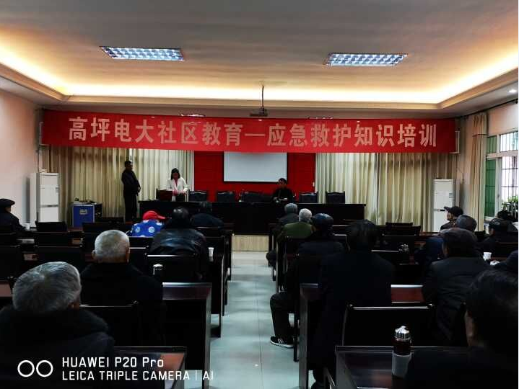

老年大学急救知识培训
市红十字会培训师陈禹西应邀讲解演示了应急救护知识与技能。培训内容包括：救护新概念、创伤救护（止血、包扎、骨折固定、搬运）、意外伤害处理（烧烫伤、溺水）、常见急症救护（急性冠脉综合症、脑血管意外、糖尿病急症）。
培训现场，老年大学朋友们热情高涨，积极与培训师进行互动。张阿姨激动地表示：“非常感谢电大社区教育的老师们组织专家将健康救护的新观念、新知识带到我们的身边。这些活动好，我们都喜欢！”
高坪老年大学副校长杨盛兴对电大社区教育牵头举办的活动表示真诚的欢迎，他希望电大社区教育能在老年大学设立学习点，常年开展社区教育活动。
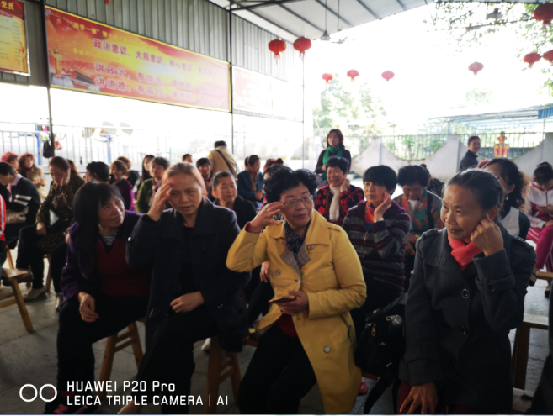

梨树街社区急救培训

目前，南充电大社区教育急救知识培训活动已在老年大学及社区开展了5期，受到了广大社区居民尤其是老年朋友的好评，此项活动将在全市更多社区广泛的开展，让更多的社区居民受益，为南充的社区教育和老年教育服务。

省电大手机摄影比赛 南充电大榜上有名

全省电大系统“魅力女性 巾帼风采”手机摄影比赛结果日前揭晓。这次手机摄影比赛，省电大共收到参赛作品314幅。比赛组委会综合了专家评审和网上投票结果，最终评选出一等奖5个，二等奖8个，三等奖12个，优秀奖40个及组织奖13个。获奖作品分别从不同的侧面展现了电大女教师、女学员的魅力与风釆。
南充电大荣获组织奖，唐伦同志的作品《母性光辉》获得优秀奖。
网上投票环节开始后，我校师生积极踊跃地为《母性光辉》等作品投票、点赞，充分体现了力争上游的集体荣誉感。

社区教育自建资源：全省7个优秀 我校喜获3优！

日前，四川电大对全省电大系统2017年度(含部分往年延期建设资源)建设完成的38项社区教育资源进行了验收。根据四川广播电视大学《关于公布社区教育自建资源验收结果的通知》（川电大校社[2018]4号)，全省共有29个项目通过了专家的评审验收，共评出“优秀”项目7个（省校资助费用上浮20%），“良好”项目22个。南充电大送审的7个项目中，有3个项目获得“优秀”，3个项目获得“良好”，验收合格数量占全省五分之一，“优秀”项目数量更是位居全省各市州电大第一！
选好主题、广收素材、找准切入点、精心编辑加工，是制作好社区教育资源建设微视频的重要环节。2017年9月，学校社区教育处收到省电大文件后，随即召开专题会议，将省校文件印发各部门，动员组织老师们积极申报。
为了保证省校批准立项的7个项目能顺利通过评审验收，更为了培养老师们争先创优的进取意识和精益求精的“工匠精神”，昝平校长在项目实施过程中，先后3次召集分管领导、项目负责人和社教处同志开专题会，通审视频效果，共商完善或补救措施，提出了一系列针对性强的具体意见和工作要求，从学校层面保障了这项工作的顺利进行。
参与项目实施的老师们深有感触地说：“多亏了学校领导的重视，几次开推进会既加压督促又指出改进完善的办法，没有让我们得过且过、将就了事，这才有了今天的结果。一项工作，抓与不抓、怎么抓，效果真的大不相同！”

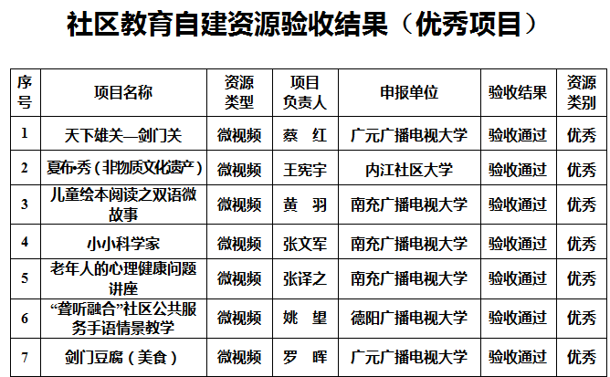

报送：四川电大社区教育处，南充市教体局，顺庆区委宣传部，和平路、新建街道办事处，花园坝社区、柳林路社区，南充电大各领导、处室

（共印40份）

